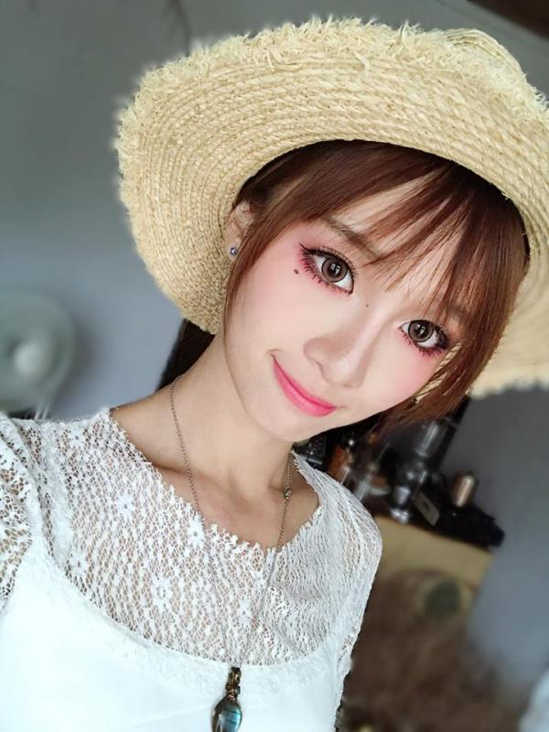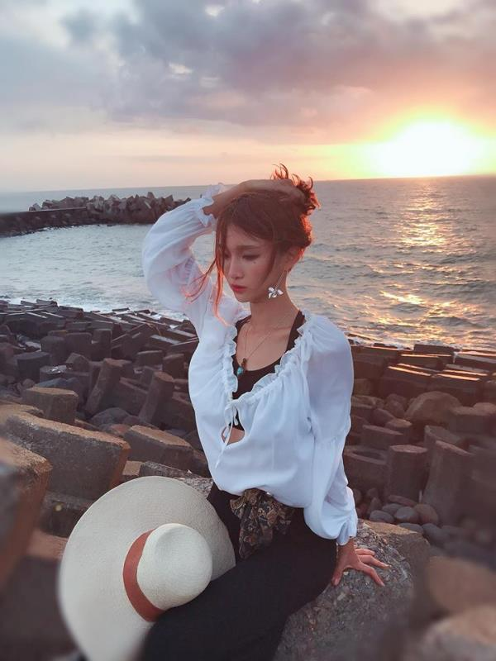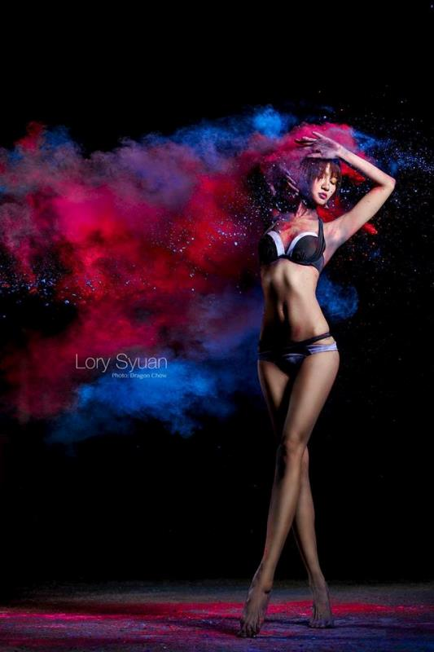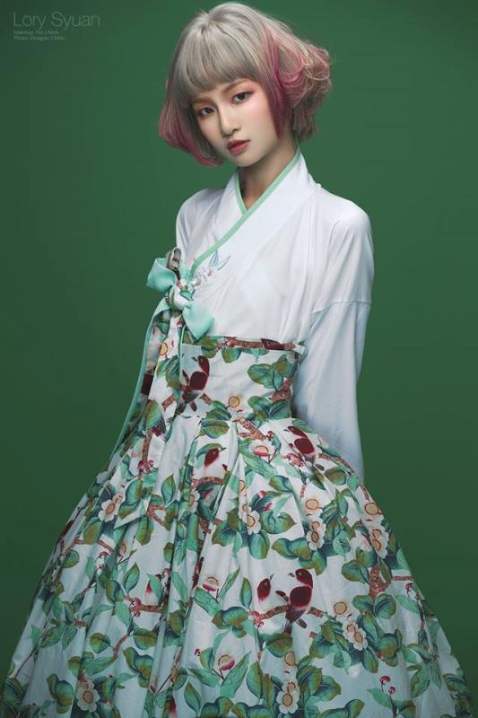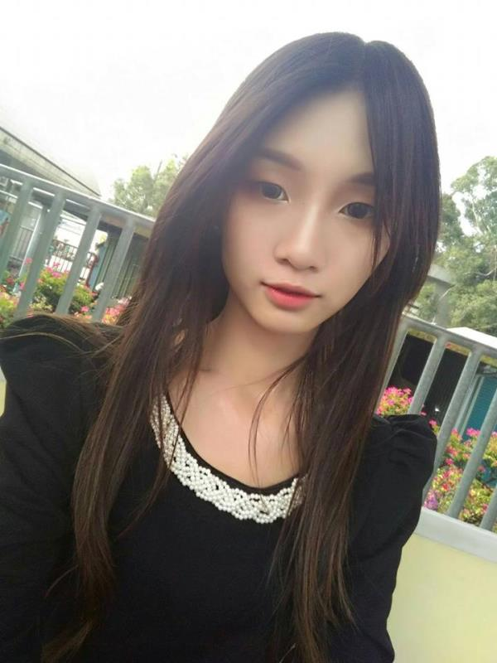

个人资料

編號：
年齡： 20
血型： O
身高： 170
體重： 50
最高學歷： 高中 (進修大學)
學校： 崑山高中
科系:
目前職業： 模特兒
婚姻狀態： 未婚
國籍： 台灣
種族： 亞洲
自然膚色： 黃
自然髮色： 深棕
眼睛顏色： 深棕
眼睛狀況: 健康
性格: 活潑
愛好： 鋼琴，運動
才能： 我的專注力超高。 可以長時間閱讀、拍照、工作、姿體協調性高 學10幾年鋼琴，15歲考到教師證，絕對音感。 喜好劍道，跆拳道。 學生時期，百米衝刺13秒。 擅長繪畫，是天生情感就很豐富，就讀設計科。 現在剛畢業，是一位模特兒，成績優異。
運動頻率： 規律運動
希望和受卵家庭保持什麼關係:

醫療歷史

 | 是 | 否
是否是雙眼皮: |  | 〇
是否有接受整形： |  | 〇
是否有使用過毒品或違禁藥物: |  | 〇
是否有違法犯罪記錄: |  | 〇
是否有被逮捕過： |  | 〇
是否捐過卵子: |  | 〇
是否吃過抗抑鬱藥物: |  | 〇
是否正在使用藥物： |  | 〇
是否有住院的記錄： |  | 〇
是否有做過手術: |  | 〇
是否有過重大疾病: |  | 〇
是否有接受過輸血: |  | 〇
是否有接受過器官移植: |  | 〇
是否有接受過骨髓移植: |  | 〇
是否有接受過精神治療: |  | 〇
本人/ 性伴侶是否有被確診過性病: |  | 〇
是否有懷孕過: | 〇
現在使用的避孕方式: | 〇 |  | 保險套
一年內是否看過的醫生 ( 尤其婦產科): |  | 〇
是否抽菸： |  | 〇
是否有喝酒： |  | 〇
月經是否正常: | 〇
是否被領養的: |  | 〇
是否有家族遺傳疾病： |  | 〇
家族是否有雙胞胎/ 三胞胎歷史: |  | 〇

家庭歷史

 | 年齡 | 髮色 | 瞳色 | 身高 | 體重 | 職業/ 學歷 | 健康狀況
父親 | 55 | 黑 | 黑 | 185 | 75 | 高中/業務 | 健康
母親 | 53 | 黑 | 棕 | 167 | 60 | 高中/家管 | 健康
兄 | 28 | 黑 | 黑 | 185 | 70 | 大學/機械製圖師 | 健康

